

服务地方经济社会发展

工作简报
2012年第4期
（总第32期）
华中农业大学 2012年4月25日

本期导读

工作动态
- 邓秀新校长率队赴广西为地方经济发展出谋划策（P2）
- 洪山区科普展教联盟成员座谈会在我校召开（P3）
- 陈焕春院士带队赴扬翔集团推进产学研合作（P3）
- 第三期农牧渔业大县局长轮训班隆重开班（P4）
- 第三届“未来科学家班”开班（P5）
- 湖北省水产原良种场建设培训班在我校开班（P6）
- 第13届全国规模化养猪场主要疫病监控与净化专题研讨会召开（P7）
- 我校通过互联网开展首次远程直播教学（P8）
- 张家港市现代农业示范园区考察团来我校洽谈合作（P8）
- 我校与荆州市在农业领域展开全面合作（P9）
服务简讯（P10）
现代农业产业技术体系岗位科学家工作简讯（P15）

邓秀新校长率队赴广西为地方经济发展出谋划策
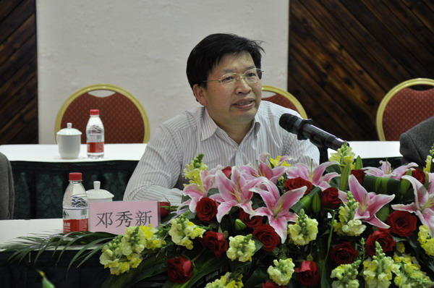
3月31日-4月2日，我校校长、国家柑橘产业技术体系首席科学家、中国工程院院士邓秀新率队，先后到广西南宁、百色等地调研果业发展情况，为地方经济建设出谋划策。
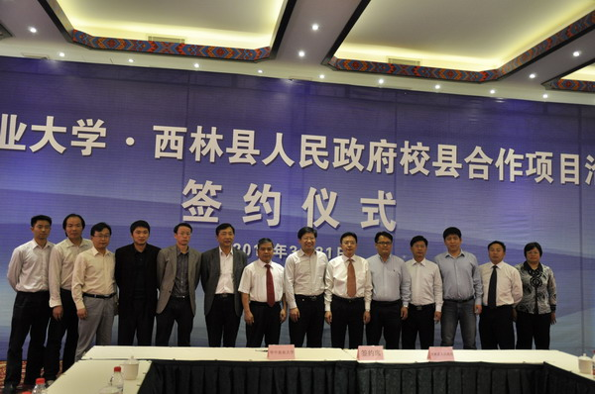
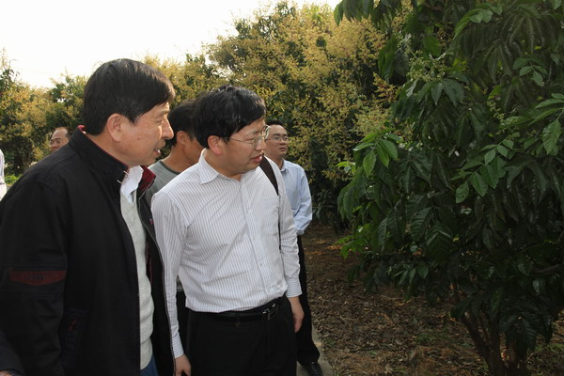
在百色市西林县人民政府首届县长顾问团会议上，邓秀新强调“结合旅游的农业更有价值”，建议西林县要充分发挥山美水清的自然资源优势，把绿色农业与句町古文化充分结合，组建农业专业合作社，开展良种繁育，走特色农业发展之路。我校与会专家与西林县农业局、水产畜牧兽医局等部门就水果产业发展、农业干部培训等合作内容进行了交流洽谈，并签订了《建设柑橘无病毒苗木繁育基地合作协议》等5份具体合作协议。此后，邓秀新一行还考察了塘内煤矿、美联科技园以及矿务局在田东县祥周镇新州村的芒果园和畜禽养殖基地。

洪山区科普展教联盟成员座谈会在我校召开
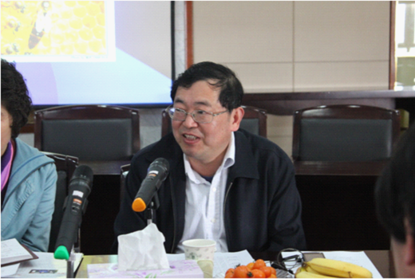
4月1日上午，洪山区科普展教联盟成员单位交流座谈会在我校举行，我校副校长李名家、武汉市科协副主席杨军、洪山区委常委、宣传部长王高辉、洪山区科协主席董祖恩、十大展馆的专家和负责人等同志出席了会议。
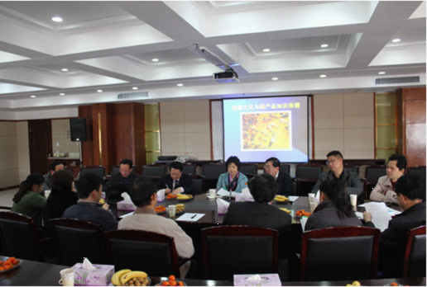
座谈会上，李名家副校长就我校教学科研、社会服务及文化传承等方面情况作了介绍。他表示，华中农业大学将全力支持洪山区在推动文化产业发展方面的工作，并希望充分整合科普展教联盟的文化资源，为提高全民科学素质水平与健康水平方面作出新的贡献。我校资产经营公司总工程师、康思农蜜蜂文化馆馆长张新军为来访一行客人作了《蜜蜂文化与蜂产品健康知识》的专题讲座。

陈焕春院士带队赴扬翔集团推进产学研合作
4月5日-7日，我校中国工程院院士、中国畜牧兽医学会理事长陈焕春教授带队赴广西扬翔股份有限公司考察调研养殖业发展情况，为推进校企产学研合作和“双百”计划出谋划策。
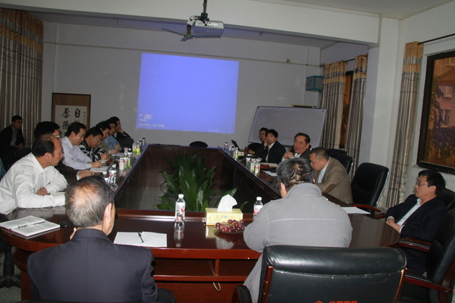
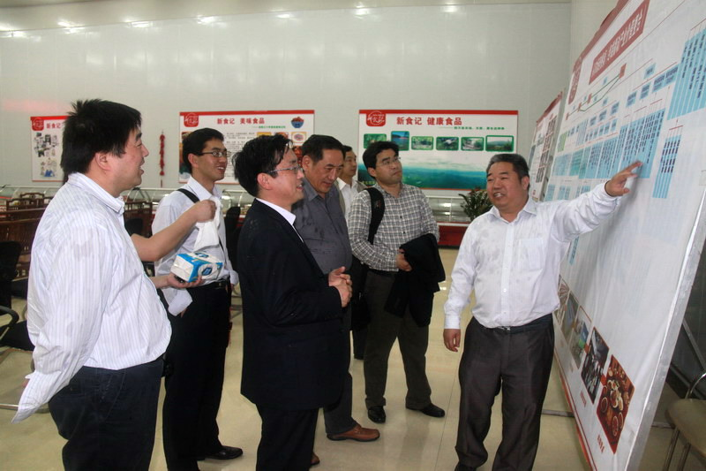
陈焕春院士一行先后考察了扬翔股份南宁新食记食品公司、贵港汾水猪场建设工地、扬翔南方总部、扬翔公司地方猪生态养殖基地和亚计山生态环保大型种养示范基地。陈焕春对扬翔公司开展的地方猪育种工作给予了肯定，建议进一步加大对龙林黑猪、陆川猪等地方猪的保种育种力度，利用现代生物技术育成国内地方猪的优质品种。同时，他还肯定了近三年来校企合作所取得的成绩，并就猪场动物疫病防控、地方猪育种和共建教学实习基地提出建议。他希望校企共同努力推广“少打针、少用药、环境友好、绿色健康”养殖模式。

第三期农牧渔业大县局长轮训班隆重开班

农业部党组朱保成来我校出席开班典礼并作主题报告
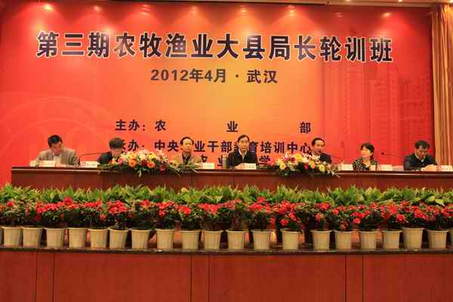
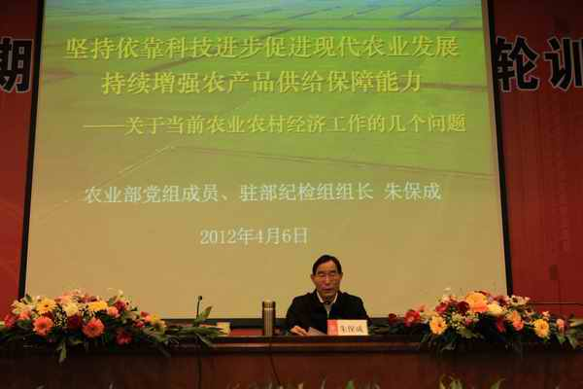
4月6日上午，第三期农牧渔业大县局长轮训班（蔬菜局长班）在我校隆重开班。农业部党组成员、中央纪委驻农业部纪检组组长朱保成，农业部人事劳动司副司长周清、农业部种植业管理司副巡视员何才文，湖北省农业厅党组成员、湖北省纪委驻农业厅纪检组组长丁炳辉，我校党委书记李忠云、副校长陈兴荣等出席了开班典礼。农业部管理干部学院党委书记、院长魏百刚主持仪式。朱保成做了题为《坚持依靠科技进步促进现代农业发展，持续增强农产品供给保障能力》的主题报告。来自全国31个省（自治区、直辖市）100个蔬菜优势区域产业重点县农业局长、农业部中青年干部、农民专业合作社（联合社）负责人和龙头企业负责人等126人参加本次培训班。

第三届“未来科学家班”开班
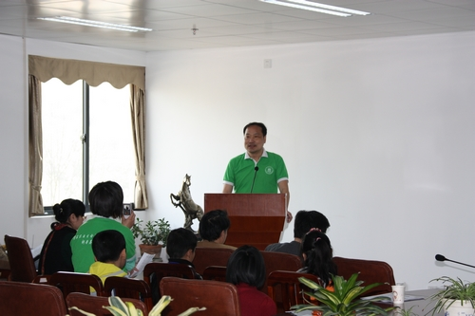
4月7日上午，由我校与武汉晚报联合举办的第三届“未来科学家班”举行开班仪式，来自武汉三镇30多所中小学的58名学员，在学校领略到了科学的魅力。
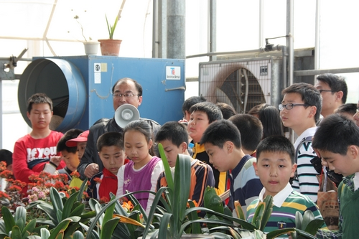
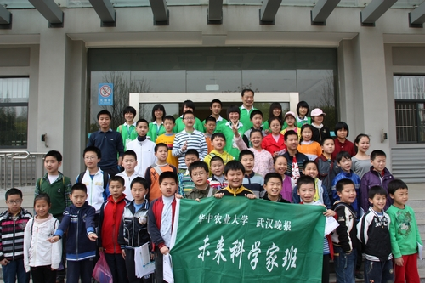
仪式伊始，国家农业生命科学技术科普基地办公室主任、生科院党委书记陈胜致辞。随后，武汉晚报记者为未来科学家班班长贾伟杰小朋友授旗，武昌区育红小学夏谦雅等小朋友作为学生代表发言。陈胜为五个校内科普基地授旗。开班仪式结束后，小学员被分成6个小组，由志愿者带队前往我校花卉基地和桃花园参观。参观过程中，园林学院王文思老师耐心讲解了大棚中植物的特性，在场的学员积极地同老师互动，从中学习到有关植物科学浇灌、凤梨科植物等科学知识。在桃花园，小学员近距离观察了桃花和梨花，学习到了许多课本以外的知识。

湖北省水产原良种场建设培训班在我校开班
4月12日上午，湖北省水产原良种场建设培训班在我校开班。我校党委常委、副校长陈兴荣、湖北省水产局副局长郑国蓉、全国水产技术推广总站防疫与病害防治处处长胡红浪等出席了开班典礼。开班典礼由湖北省水产局产业处处长张汉中主持。
来自湖北省17个地、市、州水产局的分管局长和产业科长，已命名和准备申报国家级和省级水产原良种场的县市分管局长和企业负责人共140余人参加了培训。两天的时间里，我校水产学院教授王卫民、陈昌福、樊启学，全国水产技术推广总站病防处胡红浪处长，农业部渔业局养殖处处长丁晓明，中国科学院水生生物研究所研究员桂建芳分别为学员做了培训报告。

第13届全国规模化养猪场主要疫病监控与净化
专题研讨会召开
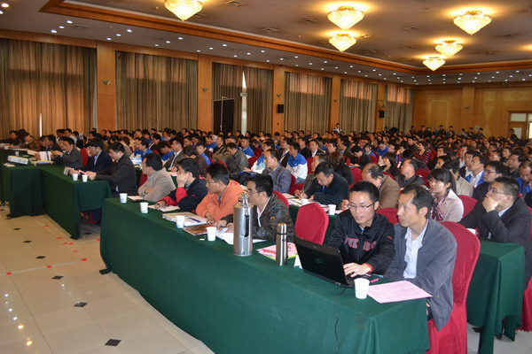
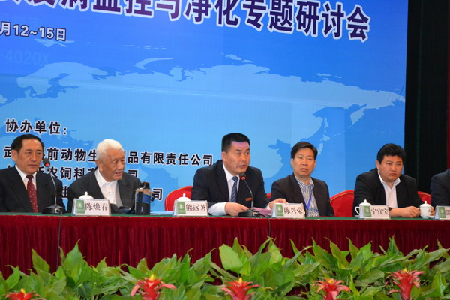
4月13日，我校召开第13届全国规模化养猪场主要疾病监控与净化专题研讨会。我校陈焕春院士、陈兴荣副校长以及协办企业代表先后在开幕式上发言。来自全国各地的规模化养猪场和从事畜牧兽医相关工作的700余人参加了会议。
以熊远著院士和陈焕春院士为代表的21位专家教授和企业专家，分别就当前规模化猪场主要疫病的流行动态、防控、诊断与治疗，疫苗的研制与应用，规模化猪场的生产、管理，猪的营养管理和生物安全等专题进行了精彩报告。报告结合当前研究的最新成果和生产中的实际情况，深入浅出地讲解了代表们十分关心的疑难问题。大会还利用晚上的时间，安排专家与参会人员面对面交流答疑，受到了与会人员的广泛好评。

我校通过互联网开展首次远程直播教学
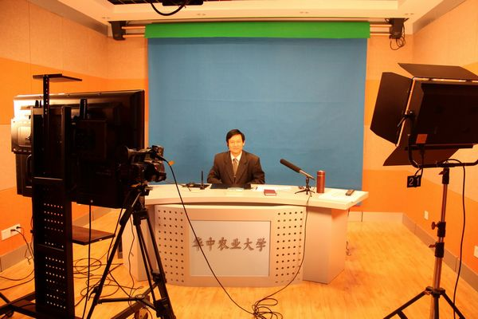
4月14日，我校通过互联网与广西南宁市武鸣县的“一村一名大学生计划”函授班开展了首次远程直播教学。通过直播平台，文法学院毕耕副教授向学生们讲授了《应用文写作》课程。
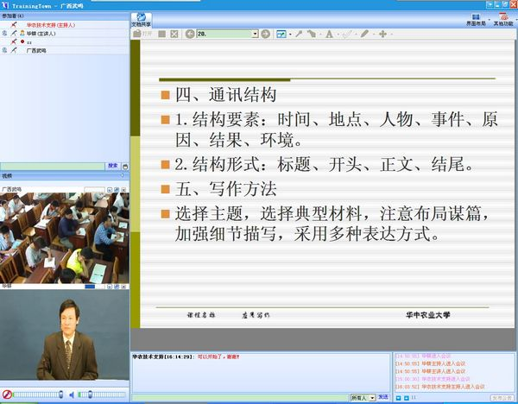
过去，我校在开展函授教育时，必须派遣教师到函授站现场进行面授，教师在路途上浪费了大量时间，还增加了差旅、食宿等培训成本。现在，通过成熟的互联网和多媒体技术，我校教师只需在继续教育学院的直播间就可以与远在千里之外的学生们通过音视频、幻灯片、白板等进行充分的实时交互，产生如同现场教学的效果。与此同时，学生所在的函授站仅需配置标准的多媒体教室和摄像头等简单的设备即可开展学习。

张家港市现代农业示范园区考察团来我校洽谈合作
4月14日，张家港市现代农业示范园区考察团来我校洽谈科技合作事宜。座谈会由学校办公室主任王从严主持，副校长高翅、科技处、园艺林学学院、植物科学技术学院、水产学院相关领导和专家出席座谈会。
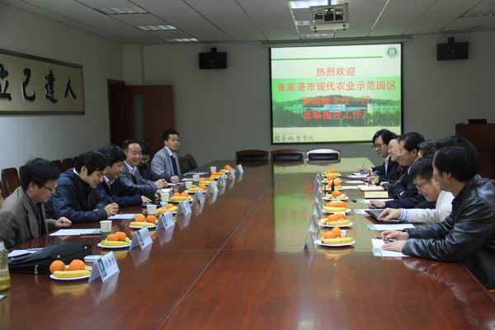
园区管委会副主任顾彩萍向学校详细介绍了园区建设情况，与会专家结合自己的研究领域为在之前的合作基础上寻求更多的合作切入点进行了交流沟通。据悉，我校果树系彭抒昂教授为示范园区柑橘产业发展所做的科技服务工作已取得了良好成效。通过此次座谈会，双方进一步密切了合作关系，增进了相互了解，有利于日后的进一步合作。

我校与荆州市在农业领域展开全面合作
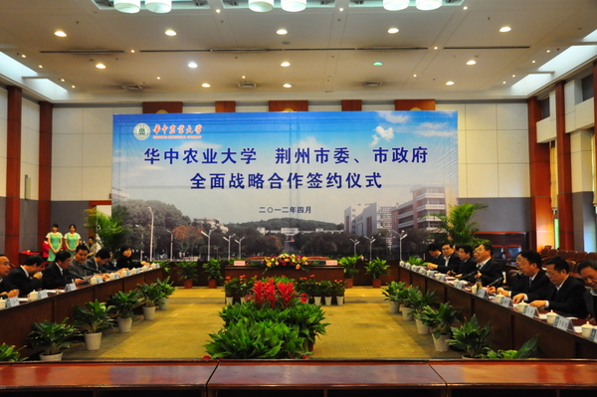
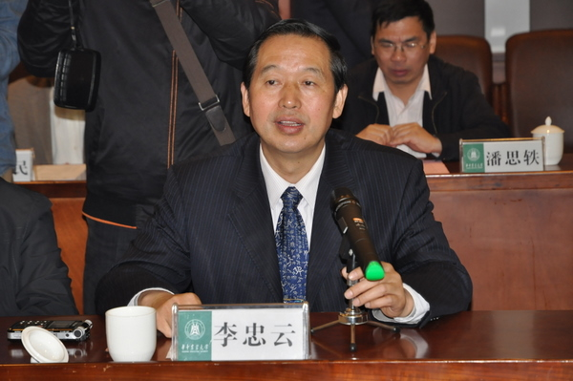
4月15日上午，我校与荆州市委市政府签订全面战略合作协议。校党委书记李忠云、副校长李名家、周承早、陈兴荣等校领导和由荆州市委书记李新华率领的荆州市直部门领导出席了签约仪式。校党委书记李忠云和荆州市委书记李新华先后发表讲话，签约仪式由副校长李名家主持。
根据合作协议，我校将采取学历教育与非学历教育相结合等方式，在职、定向为荆州培养、输送高素质人才；将
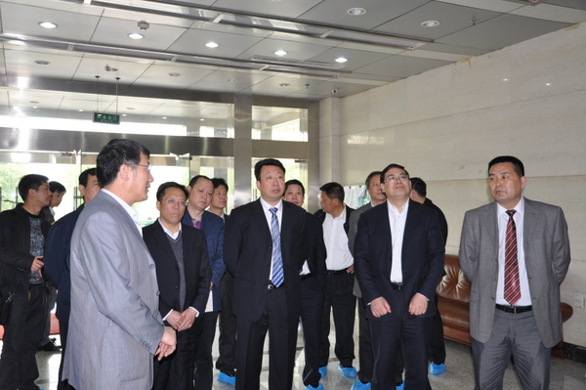
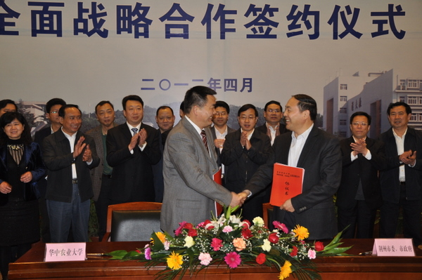
根据荆州市的科技需求，组织、引导科技人员面向企业和农业生产开展科技攻关和技术开发；将积极向荆州市推介科技成果与项目，荆州市以政策和资源优势积极促进科技成果转化和产业化。双方将充分利用华中农业高新技术产业开发区、荆州市农科院院士工作站等平台，加强和促进政产学研用结合。签约仪式结束后，荆州市代表团一行参观了我校科研基地和校园。
※※※※※※※※※※※※※※※※※※※※※※※※※※※※※
服务简讯：
3月30日上午，山东省科技厅崔建海副厅长一行3人来我校考察，副校长陈兴荣热情接待了崔建海副厅长一行。双方就农业科技合作、农业高新技术产业化、加强校际联系与互访等内容进行了深入探讨。我校科技处、研究生院、作物遗传改良国家重点实验室等相关单位负责人和教师参加了交流。
近日，我校农业微生物学国家重点实验室张忠明教授课题组，成功克隆了调控豆科植物共生固氮能力的关键性基因SIP2。据悉，这一研究成果为揭示根瘤菌与豆科植物共生关系、探索根瘤菌与非豆科植物建立共生固氮关系提供了研究基础。有朝一日，人类可根据需要设计出能够自产氮肥的农作物和植物。
近日，《科技日报》记者就反季节蔬菜生产安全性问题采访了我校蔬菜系副教授张余洋博士。他认为，大棚种植对蔬菜自身的抗病性要求更高，气温高更容易使得农药降解。光照不足可以使得大棚中的蔬菜特别是果实类蔬菜光合作用不够，光合产物积累不足，导致果实中养分积累与露地栽培有一定差异。
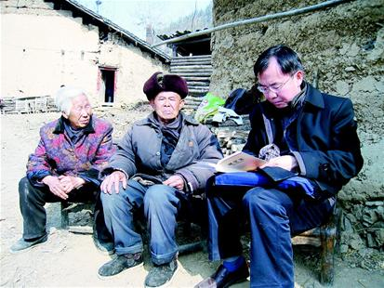
4月6日，《湖北日报》以《他跑遍了湖北的田野》为题，专门报道了我校86届农机化专业校友——《农民日报》湖北记者站站长何红卫“半路出家”，常年奔走在湖北田间地头，为“三农”鼓与呼的工作事迹。从业近15年来，他先后发表千余篇充满泥土气息的新闻作品，其中3篇作品获得中国新闻奖。2011年，获得“全国优秀新闻工作者”称号。
4月6日，塔里木大学动物科学学院党委书记陶大勇一行4人来我校考察交流。双方围绕学科、学院领导班子建设、教代会与民主管理、教学质量监控、学生工作等主题展开了深入的交流，并就选派专业教师到塔里木大学开展教学工作进行了商议。
4月6日-7日，863计划“强优势油菜杂交种的创制与应用”课题启动会在我校召开。科技部农村司农村处魏勤芳调研员、中国农村技术开发中心高技术处魏珣博士、朱华平博士、我校张献龙副校长、傅廷栋院士莅临会议指导工作。各研究任务团队负责单位交流了油菜杂种优势利用研究最新进展，并就课题研究及管理等方面进行充分讨论。
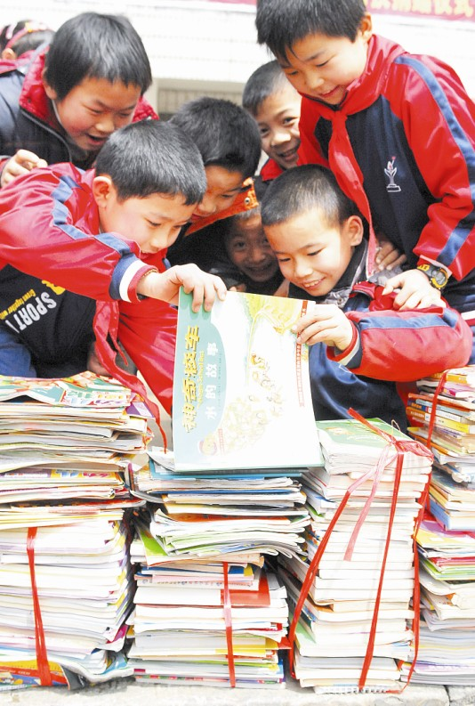
近日，阳新县王英镇鲁山完全小学的孩子们非常开心，因为他们有了许多课外读物。在湖北省、市教育工会“名师送教下乡”活动的帮助下，我校与该校结成对子。在得知该校留守学生较多，课外读物少后，我校附属学校发出了捐书倡议，不到一周便收到各类童话、作文等课外读物千余本，并于上周末送到了该校。
4月6日，《武汉晨报》记者就武汉网友反映的市民家中出现的“变异巨蚊”采访了我校植物科学技术学院牛长缨教授。她介绍，这种昆虫并不是蚊子变异，也非大家猜测的“湖蚊”或“雄蚊子”，而是一种与蚊子所属的蚊科昆虫不同类的大蚊科昆虫。这种昆虫并不会咬人，大家不必因为它的出现而惊慌。
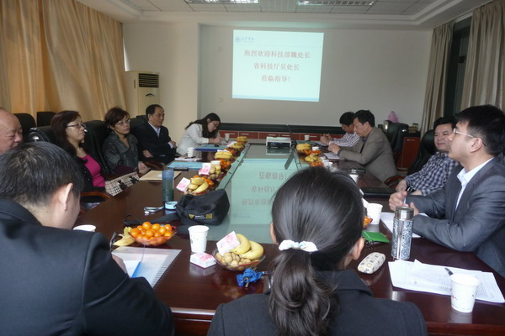
4月7日上午，科技部农村司魏勤芳调研员和湖北省科技厅吴勇杰副处长来我校水产学院调研考察。魏勤芳调研员充分肯定了水产学院这些年的研究工作，鼓励大家积极开展科研创新，发展水产养殖优势学科，为我国水产业的发展发挥更有效的科技支撑作用。
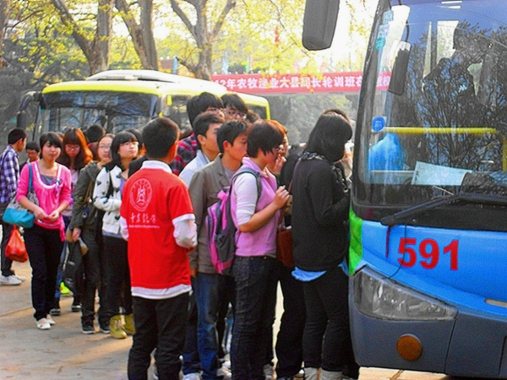
4月7日早上，我校资源与环境学院和理学院的数十名志愿者开展了维护公交秩序的志愿活动。志愿者们分工合作，有的在车门口两旁维持乘客的候车、上车秩序；有的和插队的乘客进行沟通交流，劝导他们遵守公共秩序、不要插队，行动得到乘客们的广泛理解。
4月8日上午，我校园艺林学学院张瑜服务队的志愿者们带领农民工子女们开展了“寻找华农春天”的活动。活动中，志愿者和孩子们打成一片，大朋友和小朋友们在游玩的过程中共同学习。据悉，“爱心家教”已连续开展近十年，志愿者们给弱势群体需要帮助的孩子们带去了一些温暖。
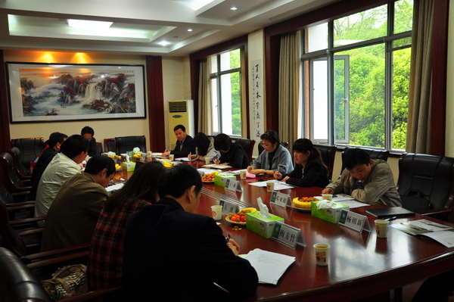
4月9日，农业部行政审批综合办公室主任王珏、农业厅办公室副调研员邓亚雄、行政审批中心专职副主任吴刚等来我校调研科技创新与政务公开工作。校党委常委、副校长陈兴荣会见了王珏一行。会后，王珏一行参观了我校科研基地和校园。
4月9日，香港劳工子弟学校的20名学生义工、2名心灵天使、1名无国界资深社工、3名无国界社工湖北慈宁服务处工作人员、3名华中科技大学义工到我校参观并交流义工心得。这次活动由我校社会调研与社会服务中心、无国界社工组织共同组织承办。
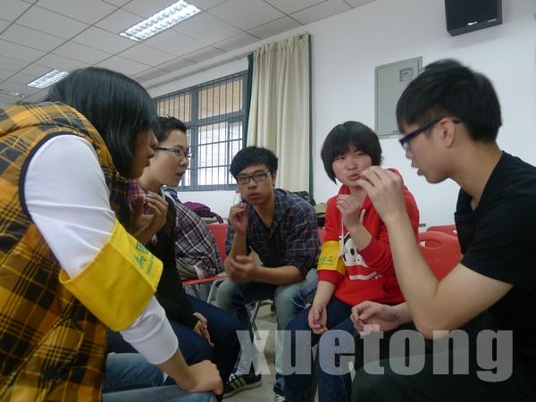
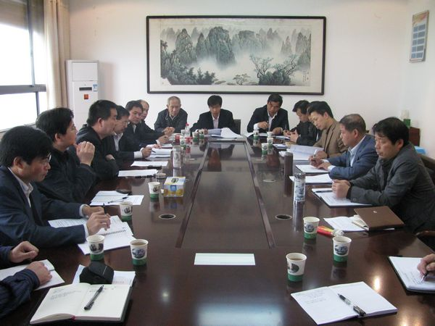
4月11日，我校副校长陈兴荣率队赴鄂州市长港镇峒山村，与鄂州市副市长吴友安一行，就如何解决我校鄂州现代农业试验示范基地建设中的问题和困难召开现场工作会。双方重点就基地建设的建设用地审批、土地移交、用工矛盾、安全保卫、项目申报与资金支持等相关事宜进行了协商会谈并达成了共同意见。
4月11日，我校举办2012年湖北省农村能源职业技能鉴定规范研讨会。省农村能源办公室副主任郑洪、林陈杰，处长蔡长友到会指导并参与研讨，全省各地、市、州农村能源办公室和农村基层能源工程专业技术人员参加了研讨会。郑洪林副主任对省农村能源职业技能人才培训和鉴定发证工作提出了具体要求。
4月12日，教育部国家教育发展研究中心副主任周满生研究员一行来我校调研。周满生研究员一行调研了我校与跨国公司合作培养人才及校地、校企合作办学的总体情况，并围绕农科教合作人才培养模式与机制的改革进行了深入交流。
日前，湖北省教育厅公布了2012年度湖北省高等学校优秀中青年科技创新团队计划入选团队名单，我校张俊飚教授领衔的“农业资源与环境经济问题研究”创新团队榜上有名。该团队围绕我国农业资源与环境经济的理论与实践问题，主要开展农业资源配置、农业资源环境政策、自然资源和生态环境的基本规律和辨证关系、资源与环境协调发展、区域发展战略等方面研究。
现代农业产业技术体系岗位科学家工作简讯：
3月24日-29日，我校国家柑橘产业技术体系贮运保鲜技术岗位科学家程运江教授和徐娟博士参加了在新西兰召开的第二届果树生物技术国际学术研讨会。他们参观了新西兰植物与食品研究所，与该所高级科学家进行了交流，并与奥克兰的果品销售企业家就我国柑橘如何进入国际市场等问题进行了探讨。
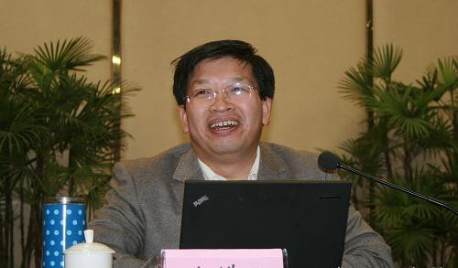
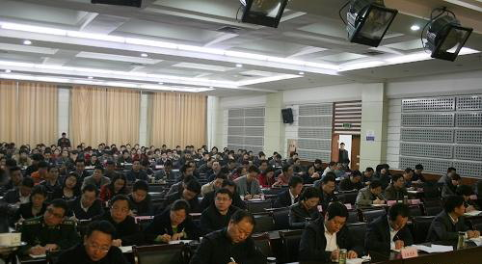
3月29日下午，应宜昌市夷陵区委、区政府的邀请，我校国家柑橘产业技术体系首席科学家邓秀新院士为夷陵区委中心学习组作了现代农业知识专题讲座。邓秀新结合国内外现代农业的特点和发展趋势，阐述了现代农业的内涵和意义，并针对夷陵区农业发展的现状提出了一些建议。

近日，农业部公布了2011年度现代农业产业技术体系聘任人员考评结果，我校包括1位首席科学家、13位研究室主任和25位岗位专家在内的39位科学家考评均为优秀，其中傅廷栋院士、彭抒昂、彭定祥3位教授得分在所属体系人员中排名第一，我校专家得分平均排名也位于各体系前40%。

3月-4月，我校国家梨产业技术体系病毒病及生理病害岗位科学家王国平教授先后赴甘肃省静宁县、山西省祁县、江西省贵溪市、湖北省潜江市等地梨产区开展病虫害防控技术培训和实地指导，解答果农在梨生产过程中遇到的品种选择、肥水管理、花果管理、病虫防控等问题，受到了果农的一致好评。有关电视台还进行了跟踪采访与报道。

报：财政部教科文司、教育部办公厅、教育部财务司、教育部高等教育司、教育部社会科学司、教育部科技司、教育部直属高校工作司、农业部办公厅、农业部科教司、农业部全国农技推广中心、农业部科技发展中心、科技部农村科技司、科技部农村中心、省领导
送：省委组织部、省委宣传部、省委财经办（省委农办）、省妇联、省科学技术协会、团省委、省教育厅、省科技厅、省民宗委、省交通厅、省农业厅、省林业厅、省扶贫办、省水产局、武汉国家农业科技园区管理办公室
发：学校服务地方经济社会发展领导小组成员及相关学院
联系方式：华中农业大学新农村建设研究院办公室
电话：027-87282020 E-mail：ycc@mail.hzau.edu.cn
（共印120份）

